Приложение
к Приказу от №

"УТВЕРЖДАЮ"

И.о. директора

ГБУ ДПО СПбЦОКОиИТ

___________ А.Б. Федосов

Сборник инструктивных материалов
по подготовке и проведению мониторинга качества подготовки обучающихся 9 классов
по русскому языку
в форме итогового собеседования
в Санкт-Петербурге в 2018 году

Санкт-Петербург
2018

Оглавление
1. Общий порядок подготовки и проведения итогового устного собеседования по русскому языку в 9 классе 3
1.2. Комиссии образовательной организации по проведению и проверке ИС 3
1.3. Лица, привлекаемые к организации и проведению ИС 4
1.4. Категории участников ИС 4
1.5. Сроки, схема и регламент участия в ИС 4
2. Порядок проведения ИС в образовательной организации 6
3.Организация проведения инструктажа участников ИС 9
4. Инструктивные материалы для лиц, привлекаемых к проведению ИС 10
4.1. Инструкция для руководителя образовательной организации 10
4.2. Инструкция для ответственного организатора образовательной организации 12
4.3.Инструкция для технического специалиста при проведении ИС 15
4.3.1. Инструкция по работе со станцией записи ответов участников апробации итогового собеседования по русскому языку в 9-х классах 17
4.3.2. Инструкция по работе со станцией «Результаты Итогового собеседования» 25
4.4. Инструкция для организатора вне аудитории при проведении ИС 32
4.5. Инструкция для экзаменатора-собеседника при проведении ИС 32
4.6. Инструкция для эксперта при проведении ИС 34
4.7. Инструкция для участника ИС 35

Общий порядок подготовки и проведения итогового устного собеседования по русскому языку в 9 классе

ИС по русскому языку в 9 классе (далее ИС) проводится в образовательных организациях, реализующих образовательные программы основного общего образования, и (или) в местах проведения ИС, определенных Комитетом по образованию Санкт-Петербурга (далее – Комитет по образованию, КО).
ИС в 2018 году проводится в режиме апробации. Результаты ИС в 2018 году не влияют на допуск обучающихся к прохождению ГИА.
Количество, общая площадь и состояние помещений, предоставляемых для проведения ИС, должны обеспечивать проведение ИС в условиях, соответствующих требованиям санитарно-эпидемиологических правил и нормативов.

1.2. Комиссии образовательной организации по проведению и проверке ИС
В целях проведения ИС не позднее, чем за неделю до проведения ИС, руководитель образовательной организации определяет помещения, необходимые для проведения ИС (штаб, аудитории проведения ИС, аудитории подготовки (в случае необходимости)) и формирует комиссию образовательной организации.
Руководитель образовательной организации под подпись информирует специалистов, привлекаемых к проведению и проверке ИС, о порядке проведения и проверки ИС, установленном КО, а также изложенном в настоящем инструктивном сборнике.
Комиссия образовательной организации по проведению ИС осуществляет следующие функции в рамках подготовки и проведения ИС:
организует ознакомление обучающихся и их родителей (законных представителей) с порядком проведения ИС;
организует проведение ИС в соответствии с требованиями настоящего Инструктивного сборника и порядком проведения ИС;
предоставляет сведения для внесения в региональную информационную систему обеспечения проведения государственной итоговой аттестации обучающихся, освоивших основные образовательные программы основного общего образования (далее – РИС);
информирует обучающихся и их родителей (законных представителей) о местах и сроках проведения ИС, о времени и месте ознакомления с результатами ИС, а также о результатах ИС, полученных обучающимися;
получает темы ИС и обеспечивает информационную безопасность;
организует проверку ИС в соответствии с критериями оценивания ИС;
обеспечивает ознакомление участников итогового собеседования с результатами в течение дня по окончании проведения итогового собеседования в образовательной организации.
Состав комиссии образовательной организации формируется из школьных учителей-предметников, администрации школы. Допускается привлечение сотрудников других образовательных организаций для работы в комиссии. Комиссия образовательной организации должна состоять не менее чем из трех человек в зависимости от количества участников ИС.

1.3. Лица, привлекаемые к организации и проведению ИС
Ответственный организатор образовательной организации – директор образовательной организации или назначенный им сотрудник.
Организаторы в аудитории подготовки, обеспечивающие соблюдение порядка в аудитории подготовки и выполняющие инструктаж участников ИС (по количеству аудиторий подготовки).
Организаторы вне аудитории, обеспечивающие передвижение обучающихся и соблюдение порядка и тишины в местах проведения ИС (в необходимом количестве).
Технический специалист, обеспечивающий получение материалов для проведения ИС с федерального Интернет-ресурса, а также осуществляющий аудиозапись ответов участников.
Экзаменатор-собеседник – учитель с высшим образованием и коммуникативными навыками, например, учитель гуманитарного цикла или начальной школы (по количеству аудиторий и в соответствии с выбранной схемой проведения ИС).
Эксперт – учитель русского языка и литературы (по количеству аудиторий и в соответствии с выбранной схемой проведения ИС).

  - Категории участников ИС
ИС в условиях апробации проводится для обучающихся 9 классов в образовательных организациях, определенных КО.
Обучающиеся с ОВЗ, дети-инвалиды и инвалиды вправе пройти ИС с согласия их родителей (законных представителей) на общих основаниях.

1.5. Сроки, схема и регламент участия в ИС
ИС проводится 13 апреля 2018 года. При этом в ИС принимают участие обучающиеся 9-х классов, выбранных ОО.
ОО с большим количеством участников, могут проводить ИС два дня: 13.04.2018 и 16.04.2018.
Продолжительность ИС для каждого обучающегося составляет 15 минут.
Количество аудиторий для проведения ИС планируется руководителями ОО.
Рекомендуется проведение ИС в две смены:
- Первая смена с 10:00 (примерное время окончания 13:00) – 12 человек.
- Вторая смена с 14:00 (примерное время окончания 17:00) – 12 человек.
Если количество аудиторий и привлекаемых специалистов позволяет, возможно проведение ИС в одну (первую) смену.
Планирование количества экзаменаторов-собеседников и экспертов зависит от количества аудиторий, наличия специалистов и возможных вариантов их работы:
а) в аудитории в две смены (с перерывом от 13:00 до 14:00) работает один собеседник и один эксперт;
б) в аудитории в одну смену (первую или вторую) работает один собеседник и один эксперт;
в) в аудитории в две смены (с перерывом от 13:00 до 14:00) работает один эксперт, собеседники меняются посменно.

Т.е. возможны следующие варианты проведения ИС в одной аудитории
 | Вариант 1 | Вариант 2 | Вариант 3
 | Смена 1
Экзаменатор-собеседник | Иванов А.А. | Иванов А.А. | Иванов А.А.
Эксперт | Петров А.А. | Петров А.А. | Петров А.А.
 | Смена 2
Экзаменатор-собеседник | Иванов А.А. | Сидоров А.А. | Сидоров А.А.
Эксперт | Петров А.А. | Васин А.А. | Петров А.А.
 | ИТОГО за день
Экзаменатор-собеседник | 1 | 2 | 2
Эксперт | 1 | 2 | 1

Повторный допуск к ИС или перенос ИС на другой день не допускается.
Результат апробации ИС не влияет на допуск к ГИА в 2018 году.

2. Порядок проведения ИС в образовательной организации

1. За два дня до начала проведения ИС технический специалист устанавливает программное обеспечение (далее – ПО) и готовит вместе с ответственным организатором аудитории проведения ИС и штаб.
В штабе должен быть:
- ПК с доступом в интернет и принтером для скачивания и печати контрольно-измерительных материалов (далее – КИМ);
- ПК для установки станции «Результаты Итогового собеседования» (это может быть один компьютер);
- канцелярские принадлежности (ножницы, ручки), расходные материалы (бумага).
В аудиториях проведения должен быть:
- ПК с микрофоном для установки станции записи ответов;
- часы;
- ручки;
- черновики.
2. Не позднее, чем за сутки до начала проведения ИС, ответственный организатор с помощью технического специалиста получает и тиражирует материалы для проведения ИС: списки участников ИС (для регистрации участников и распределения их по аудиториям); ведомость проведения ИС в аудитории (по количеству аудиторий); протоколы оценивания ответов участников ИС (на каждого участника ИС), регламент проведения ИС (по количеству аудиторий), критерии оценивания ответов участников ИС (по количеству аудиторий); инструкцию для участников ИС (не менее 5 штук в каждую аудиторию ожидания) (пункт 4.7 Инструктивного сборника).
Ответственный организатор готовит черновики и ручки для участников ИС в каждой аудитории проведения.
3. В день проведения ИС, не позднее чем за 60 минут до начала, технический специалист распечатывает КИМ и передает их ответственному организатору (не менее трех штук в каждую аудиторию проведения).
Доставка материалов для проведения ИС осуществляется через федеральный Портал http:/topic-9.rustest.ru
В случае отсутствия доступа к указанному Интернет-ресурсу технический специалист незамедлительно обращается в РЦОИ для получения материалов по резервной схеме.
Ответственный организатор разрезает КИМ и готовит материалы для проведения ИС:
- текст для чтения, карточки с темами беседы на выбор и планами беседы - для участников;
- карточки экзаменатора-собеседника по каждой теме беседы – для экзаменатора- собеседника;
- протокол оценивания ответов участников итогового собеседования и комплект материалов для проведения итогового собеседования – для эксперта.
Ответственный организатор выдает организатору в аудитории ожидания инструкцию для участников ИС (не менее 5 штук на каждую аудиторию ожидания).
4. Ответственный организатор не позднее, чем за 15 минут до начала ИС выдает:
экзаменатору-собеседнику:
- ведомость проведения ИС в аудитории, где фиксируется время начала и окончания ответа каждого участника ИС;
- материалы для проведения ИС: тексты для чтения, листы с тремя темами беседы, карточки с планом беседы по каждой теме. Все материалы раскладываются на рабочем месте экзаменатора-собеседника отдельными стопками;
эксперту:
- протоколы эксперта для оценивания ответов участников ИС (по количеству участников);
- комплект материалов для проведения ИС (для ознакомления в случае необходимости в ходе оценивания ответов участников);
организатору вне аудитории: списки участников ИС с распределением их по аудиториям.
Технический специалист включает в каждой аудитории проведения аудиозапись ответов участников (один общий поток на каждую смену в аудитории).
Организатор в аудитории ожидания проводит инструктаж участников ИС.
5. Экзаменатор-собеседник и эксперт знакомятся с заданиями, темами беседы и примерным кругом вопросов для обсуждения с участниками. Также эксперт знакомится с протоколами эксперта для оценивания ответов участников ИС.
6. Участники ИС приглашаются в аудиторию проведения в произвольном порядке (из аудиторий ожидания или с уроков).
Организатор вне аудитории сопровождает участников ИС в аудитории проведения.
7. Экзаменатор-собеседник в аудитории проведения проверяет данные документа, удостоверяющего личность, вносит данные участника ИС в ведомость проведения ИС в аудитории (ведомость может быть заполнена заранее), выдает участнику ИС текст задания №1, фиксирует время начала ответа, проводит собеседование, эмоционально поддерживая участника ИС, следит за соблюдением временного регламента (см. таблицу).

№ | Действия экзаменатора-собеседника |  | Действия обучающихся | Время
 |  |  |  | 15 мин.
1. ЧТЕНИЕ ТЕКСТА
 | Предложить обучающемусяпознакомитьсяс текстом для чтения вслух
 | За несколько секунд напомнить о готовности к чтению | Подготовка к чтению вслух  Чтение текста про себя |  | 2 мин.
 | Слушание текста  Эмоциональная реакция на чтение ученика. Переключение обучающегося на другой вид работы | Чтение текста вслух |  | 2 мин
 |  | Подготовка к пересказу текста |  | 1 мин.
2. Выполнение задания по тексту* |  |  |  | 4 мин.
3. Предложить обучающемуся выбрать вариант беседы
и выдать соответствующую карточку с планом монологического ответа
3.1. МОНОЛОГ
Предложить обучающемуся ознакомиться с планом ответа.
Предупредить, что высказывание не должно занимать более 3 минут
 |  | Подготовка к ответу |  | 1 мин.
 | Слушать устный ответ.  Эмоциональная реакция на описание | Ответ по плану выбранного варианта |  | 2-3 мин.
3.2. БЕСЕДА С УЧАСТНИКОМ
 | Задать не менее двух вопросов, исходя из содержания ответа обучающегося | Отвечает на вопросы |  | 2-3 мин.
 | Эмоционально поддержать обучающегося

8. Прежде чем приступить к ответу участник ИС проговаривает в средство аудиозаписи свою фамилию, имя, отчество, номер варианта.
9. Перед ответом на каждое задание участник ИС произносит номер задания.
10. Эксперт оценивает качество речи участника непосредственно по ходу общения его с экзаменатором-собеседником. Вносит результаты в протокол в режиме реального времени.
11. После того, как участник ИС в аудитории проведения закончил выполнение работы, экзаменатор-собеседник фиксирует в ведомости время окончания ответа. Организатор вне аудитории провожает участника ИС на урок или на выход из ОО. Затем приглашается новый участник ИС.
12. По завершении каждой смены ИС технический специалист выключает аудиозапись ответов участников, сохраняет ее в каждой аудитории проведения и копирует на флеш-носитель для последующей передачи ответственному организатору ОО. Наименование файла должно содержать дату проведения ИС, номер аудитории.
13. В случае необходимости эксперты прослушивают аудиозаписи с ответами участников ИС и вносят соответствующие сведения в протокол эксперта для оценивания ответов участников ИС (по окончании смены).

14. Между ответами участников ИС допускаются перерывы для экзаменаторов-собеседников и экспертов. Аудиозапись при этом не останавливается.
15. После окончания каждой смены ИС в аудитории эксперт пересчитывает протоколы для оценивания ответов участников ИС и передает экзаменатору-собеседнику. Экзаменатор-собеседник передает ответственному организатору ОО в штабе:
– материалы, использованные для проведения ИС (включая экземпляр эксперта);
- протоколы для оценивания ответов участников ИС;
- ведомость проведения ИС в аудитории.
16. Технический специалист, либо иное назначенное руководителем ОО лицо в ОО, используя ведомость проведения ИС в аудитории и протоколы экспертов для оценивания ответов участников ИС, заносит в специализированную форму для внесения информации из протоколов оценивания ИС при помощи программного обеспечения «Результаты итогового собеседования» следующую информацию для каждого внесенного ранее участника:
- код ОО;
− код МСУ;
− номер аудитории;
− номер варианта;
− баллы согласно критериям оценивания;
− общий балл;
− метку зачет/незачет;
− ФИО эксперта.
Количество строк в специализированной форме должно быть равно количеству участников, сдававших ИС в ОО.
17. Специализированная форма для внесения информации из протоколов оценивания ИС в ОО сохраняется техническим специалистом в специальном XML формате.
18. Все аудио-файлы с записями ответов участников ИС, специализированная форма для внесения информации из протоколов оценивания ИС ответственными организаторами ОО передаются в ППОИ на отчуждаемых носителях информации, либо по защищенной сети передачи данных.
19. Списки участников ИС, протоколы экспертов для оценивания ответов участников ИС, ведомости проведения ИС в аудиториях передаются в ППОИ на бумажном носителе.
20. Ответственный организатор обеспечивает ознакомление участников ИС с результатами в течение дня по окончании проведения итогового собеседования в ОО;
21. ППОИ обеспечивает передачу материалов ИС в электронном виде в РЦОИ по защищенной сети передачи данных, информация на отчуждаемых носителях остается и хранится в ППОИ.
22. ППОИ передает материалы ИС на бумажных носителях в РЦОИ.
23. РЦОИ консолидирует файлы с результатами оценивания и загружает их в РИС средствами специализированного программного обеспечения «Импорт ГИА-9» уровня РЦОИ.

3.Организация проведения инструктажа участников ИС
Организатор в аудитории проводит инструктаж участников ИС
- в аудитории ожидания за 30 минут до начала каждой смены, если обучающиеся освобождены от уроков;
- в аудитории подготовки, до перехода участников в аудитории проведения ИС.
Инструкция зачитывается участникам ИС. Рекомендуется выдать инструкции участникам ИС на руки для более внимательного ознакомления с ней.

4. Инструктивные материалы для лиц, привлекаемых к проведению ИС

4.1. Инструкция для руководителя образовательной организации
Руководитель должен ознакомиться с:
порядком проведения ИС в Санкт-Петербурге;
методическими материалами Рособрнадзора, рекомендуемыми к использованию при организации и проведении ИС;
инструкцией, определяющей порядок работы руководителя образовательной организации, а также инструкциями, определяющими порядок работы лиц, привлекаемых к проведению ИС.
В целях проведения ИС не позднее, чем за неделю до проведения ИС руководителю образовательной организации необходимо:
определить сроки и схему проведения ИС в соответствии с пунктом 4 Распоряжения КО «Об утверждении порядка проведения»;
определить изменения текущего расписания занятий образовательной организации в дни проведения ИС;
определить лицо, выполняющее функции ответственного организатора, либо самостоятельно выполнять эти функции;
приказом сформировать комиссию образовательной организации в соответствии с пунктом 1.2 настоящего Инструктивного сборника;
под подпись информировать специалистов, привлекаемых к проведению и проверке ИС, о порядке проведения и порядке проверки ИС;
организовать проведение ИС в соответствии с требованиями законодательства и инструктивно-методических материалов;
выделить необходимое количество аудиторий проведения ИС, исходя из расчета количества участников ИС (в среднем в час в одной аудитории проведения проходит ИС 3-4 человека (приблизительно 15 минут на одного участника)), количества привлекаемых экзаменаторов-собеседников (не менее одного на аудиторию) и экспертов (не менее одного на аудиторию);
обеспечить выделение рабочего места для ответственного организатора, оборудованного персональным компьютером с подключением к сети «Интернет» и принтером для тиражирования материалов для проведения ИС, а также (при наличии возможности) – дополнительное рабочее место с установленным соответствующим программным обеспечением «Результаты итогового собеседования»
обеспечить выделение рабочих места записи ответов участников по числу аудиторий проведения ИС, а также резервные станции записи ответов.

4.2. Инструкция для ответственного организатора образовательной организации
Ответственный организатор образовательной организации должен ознакомиться с:
порядком проведения ИС в Санкт-Петербурге;
методическими материалами Рособрнадзора, рекомендуемыми к использованию при организации и проведении ИС;
инструкцией, определяющей порядок работы ответственного организатора образовательной организации, а также инструкциями, определяющими порядок работы лиц, привлекаемых к проведению ИС.
В целях проведения ИС не позднее, чем за неделю до проведения ИС ответственному организатору образовательной организации необходимо:
обеспечить регистрацию обучающихся для участия в ИС;
организовать ознакомление обучающихся и их родителей (законных представителей) о местах и сроках проведения ИС, о времени и месте ознакомления с результатами ИС, о порядке проведения ИС.
До 09.04.2018 обеспечить разделение участников ИС по датам и сменам проведения ИС.
За сутки до проведения ИС ответственный организатор ОО:
- готовит черновики и ручки для участников ИС в каждой аудитории проведения;
- с помощью технического специалиста получает и тиражирует списки участников ИС (для регистрации участников и распределения их по аудиториям); ведомость проведения ИС в аудитории (по количеству аудиторий); протоколы оценивания ответов участников ИС (на каждого участника ИС), регламент проверки ответов участников ИС (по количеству аудиторий), критерии оценивания ответов участников ИС (по количеству аудиторий); инструкцию для участников ИС (не менее 5 штук в каждую аудиторию ожидания) (пункт 4.7 Инструктивного сборника).
За 60 минут до начала проведения ИС ответственный организатор ОО получает у технического специалиста КИМ (не менее трех штук на аудиторию). Полученные варианты КИМ ответственный организатор делит поровну на две смены, чтобы варианты, использованные в первой смене, не повторялись во второй. Далее ответственный организатор разрезает КИМ и готовит:
- текст для чтения, карточки с темами беседы на выбор и планами беседы - для участников;
- карточки экзаменатора-собеседника по каждой теме беседы – для экзаменатора-собеседника;
- протокол оценивания ответов участников итогового собеседования и комплект материалов для проведения итогового собеседования – для эксперта.

Не позднее чем за 15 минут до начала проведения ИС ответственный организатор выдает:
экзаменатору-собеседнику:
- ведомости проведения ИС в аудитории (на каждую смену), где фиксируется время начала и окончания ответа каждого участника ИС;
- подготовленные материалы для проведения ИС, все материалы раскладываются на рабочем месте экзаменатора-собеседника отдельными стопками;
эксперту:
- протоколы эксперта для оценивания ответов участников ИС (по количеству участников);
- полностью КИМ;
организатору вне аудитории: списки участников ИС с распределением их по аудиториям и сменам.
организатору в аудитории ожидания инструкцию для участников ИС (не менее 5 штук на каждую аудиторию ожидания).

По окончании каждой смены ИС ответственный организатор получает в штабе от экзаменатора-собеседника
– материалы, использованные для проведения ИС;
- протоколы для оценивания ответов участников ИС;
- ведомость проведения ИС.

По окончании ИС ответственный организатор получает:
от технического специалиста аудиозапись ответов участников на флеш-носителе;

Ответственный организатор передает техническому специалисту, либо иному назначенному руководителем ОО лицу в ОО, ведомости проведения ИС в аудитории и протоколы оценивания ответов участников ИС для внесения информации в ПО «Результаты итогового собеседования».

Ответственный организатор получает от технического специалиста, либо иного назначенного руководителем ОО лица:
- в бумажном виде: ведомости проведения ИС в аудитории и протоколы оценивания ответов участников ИС;
- в электронном виде: информацию из протоколов оценивания ИС в специальном XML формате.

Ответственный организатор передает в ППОИ все аудио-файлы с записями ответов участников ИС, специализированную форму для внесения информации из протоколов оценивания ИС на отчуждаемых носителях информации, либо по защищенной сети передачи данных.
Ответственный организатор передает в ППОИ протоколы экспертов для оценивания ответов участников ИС, ведомости проведения ИС в аудиториях на бумажном носителе.

4.3.Инструкция для технического специалиста при проведении ИС
Технический специалист образовательной организации должен ознакомиться с:
порядком проведения ИС в Санкт-Петербурге;
методическими материалами Рособрнадзора, рекомендуемыми к использованию при организации и проведении ИС;
инструкцией, определяющей порядок работы технического специалиста образовательной организации;
инструкцией по работе со станцией записи ответов участников апробации ИС;
инструкцией по работе со станцией «Результаты итогового собеседования»

- За 2 дня до проведения ИС технический специалист готовит аудитории к проведению ИС: устанавливает необходимое количество автоматизированных рабочих мест, оборудованных средствами для записи ответов участников ИС.

- За 2 дня до проведения ИС технический специалист проводит техническую подготовку ОО: установка и настройка программного обеспечения для проведения ИС в ОО.
- В ОО, к примеру, в штабе, устанавливается ПО «Результаты итогового собеседования». В ПО загружается XML-файл, полученный от РЦОИ, с внесенными сведениями об участниках ИС.
- Не позднее, чем за сутки до проведения ИС, технический специалист проверяет готовность аудиторий и штаба ППЭ, оборудование для записи ответов участников ИС.
- Не позднее чем за сутки до проведения ИС технический специалист распечатывает и передает ответственному организатору ОО полученные из РЦОИ материалы для проведения ИС:
- списки участников ИС (для регистрации участников, распределения их по аудиториям) (приложение №1);
- ведомость проведения ИС в аудитории (по количеству аудиторий) (приложение №2);
- протоколы эксперта для оценивания ответов участников ИС (на каждого участника ИС) (приложение №3).
- В день проведения ИС за 60 минут до ее начала получает и передает ответственному организатору ОО материалы для проведения ИС:
- текст для чтения, карточки с темами беседы на выбор и планами беседы - для участников;
- карточки экзаменатора-собеседника по каждой теме беседы – для экзаменатора-собеседника;
- комплект материалов для проведения ИС – для эксперта.
Доставка материалов для проведения ИС осуществляется через федеральный Портал (http:/topic-9.rustest.ru).
В случае отсутствия доступа к указанному интернет-ресурсу технический специалист незамедлительно обращается в РЦОИ для получения материалов по резервной схеме.
Перед началом проведения ИС технический специалист в каждой аудитории проведения включает одну общую аудиозапись на всю смену ИС в этой аудитории (один общий поток).
По завершении сдачи ИС участниками каждой смены технический специалист выключает аудиозапись ответов участников, сохраняет ее в каждой аудитории проведения и копирует на флеш-носитель для последующей передачи ответственному организатору ОО. Наименование файла должно содержать дату проведения ИС, номер аудитории и номер смены.
Технический специалист, либо иное назначенное руководителем ОО лицо в ОО, используя ведомость проведения ИС в аудитории и протоколы экспертов для оценивания ответов участников ИС, заносит в специализированную форму для внесения информации из протоколов оценивания ИС(приложение 4) при помощи программного обеспечения «Результаты итогового собеседования» следующую информацию для каждого внесенного ранее участника:
- код ОО;
- код МСУ;
- номер аудитории;
- номер варианта;
- баллы согласно критериям оценивания;
- общий балл;
- метку зачет/незачет;
- ФИО эксперта.
Количество строк в специализированной форме должно быть равно количеству участников, сдававших ИС в ОО.
Специализированная форма для внесения информации из протоколов оценивания ИС в ОО сохраняется техническим специалистом в специальном XML-формате.

4.3.1. Инструкция по работе со станцией записи ответов участников апробации итогового собеседования по русскому языку в 9-х классах

- Общие сведения

Программное обеспечение Станция записи ответов ИС по русскому языку (далее - ИС) поставляется в виде архива с файлами. Станция записи не требует установки и готова к работе сразу после распаковки архива в любую папку на жестком диске.

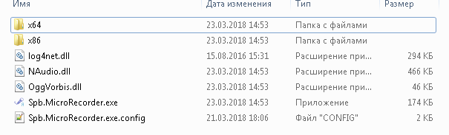
Рис. 1. Содержимое папки станции записи после распаковки архива

Запуск программы осуществляется путём запуска исполняемого файла Spb.MicroRecorder.exe

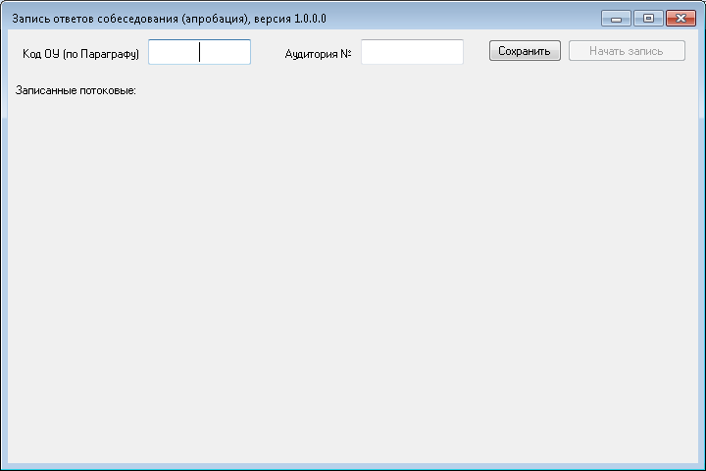
Рис. 2. Общий вид окна программы при первом запуске.
- Подготовка станции к работе
  - Перед запуском станции убедитесь, что персональный компьютер (или ноутбук), на котором будет осуществляться запись ответов ИС, удовлетворяет следующим требованиям:

- В операционной системе отключены системные звуковые оповещения. Отключите их через настройку Панель управления ->Звук. В закладке «Звуки» выберете звуковую схему «Без звука» и нажмите «ОК»
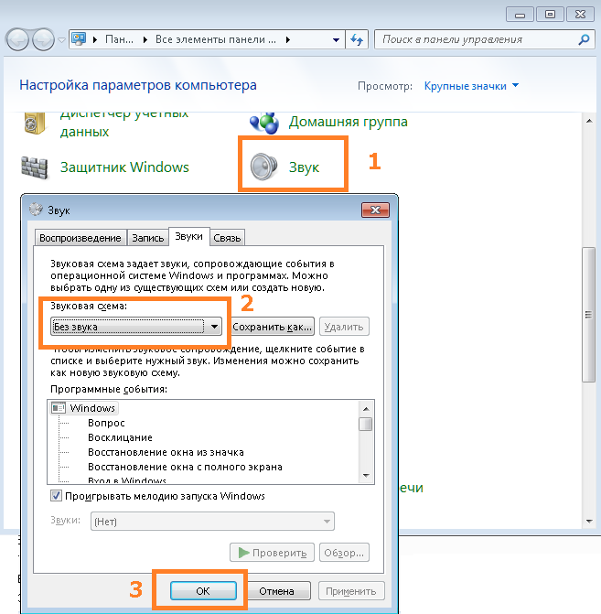

- Отключены автоматические обновления операционной системы и установленного программного обеспечения, которые могут повлечь за собой автоматическую перезагрузку компьютера.

- Подключен микрофон и произведена его первичная настройка средствами операционной системы (уровень громкости, усиление микрофона)

  - Запустите станцию записи ответов ИС, открыв файл Spb.MicroRecorder.exe
  - В окне программы заполните поля «Код ОУ (по Параграфу)» и «№ аудитории» нажмите кнопку «Сохранить»
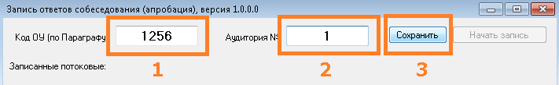
Рис.3. Заполнение полей начальной конфигурации

В случае, если после заполнения полей «Код ОУ (по Параграфу)» и «№ аудитории», их значения потребуется изменить, то перед началом записи, это можно сделать, нажав на соответствующую кнопку:

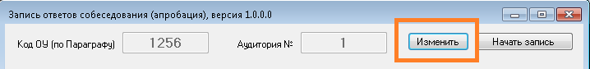
Рис.4. Изменение полей начальной конфигурации

- Проверка аудиооборудования и начало потоковой записи.

  - Для проверки аудиооборудования нажмите кнопку «Начать запись».
  - В открывшемся диалоговом окне «Выбор устройства записи» в выпадающем списке выберите микрофон, с которого будет производиться запись.

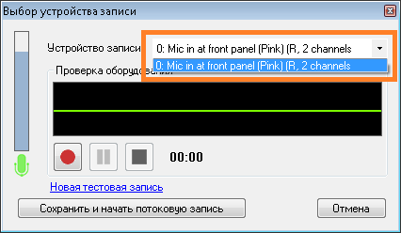
Рис.5. Выбор устройства записи

  - Нажмите кнопку ● для начала тестовой записи и произнесите в микрофон тестовое сообщение длительностью 5-10 секунд. При этом разместите микрофон на столе и сами расположитесь так, как будут располагаться у станции записи будущие участники ИС.

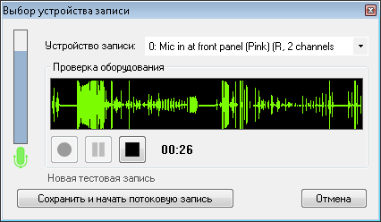
Рис. 6. Проведение тестовой записи.

  - Для остановки записи тестового сообщения нажмите кнопку
  - Прослушайте запись тестового сообщения, нажав кнопку
В случае, если вас устраивает качество выполненной записи, переходите к шагу 3.6, в противном случае выявите и устраните причину плохого качества записи, после чего нажмите на ссылку «Новая тестовая запись» и повторите шаги 3.3-3.5.
  - Нажмите на кнопку «Сохранить и начать потоковую запись», чтобы сохранить настройки аудиооборудования и перейти к потоковой записи экзамена.
  - Станция автоматически переходит в режим записи экзамена и готова к приёму участников.

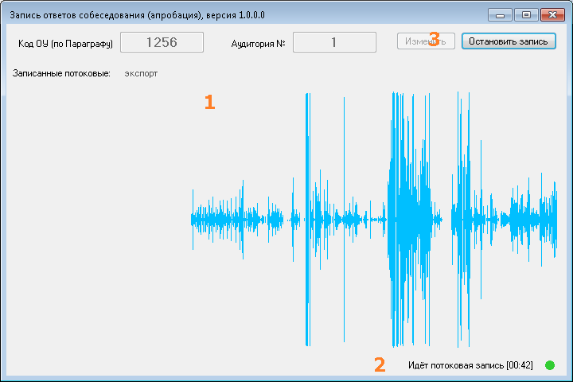
Рис. 7. Окно проведения потоковой записи.
Область визуализации 1 отображает текущий уровень сигнала, поступающего с микрофона и служит для информирования пользователей.
Индикатор 2 отображает статус потоковой записи и время, прошедшее с момента её начала.

В ходе проведения ИС в штатном режиме никаких действий со станцией производить не требуется.

Если в ОО принято решение о проведении ИС в несколько этапов с большим перерывом, то после записи каждого этапа соответствующая потоковая запись может быть остановлена. При этом перед проведением следующего этапа должна быть запущена новая потоковая запись. Все потоковые записи внутри программы автоматически сохраняются и будут доступны для прослушивания и экспорта.

- Завершение процедуры записи

  - После завершения процедуры проведения ИС в аудитории, завершите потоковую запись, нажав на кнопку .
В открывшемся диалоговом окне подтвердите свой выбор, нажав «Да»

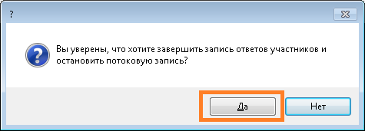
Рис. 8.

  - Потоковая запись будет остановлена, после чего отобразится в списке «записанные потоковые».

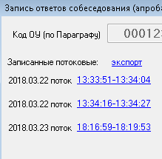
Рис. 9. Список сохранённых потоковых записей

- Прослушивание ответов

  - При необходимости прослушать потоковую запись можно, щелкнув по соответствующей ссылке

  - Программа загрузит запись в режиме прослушивания:
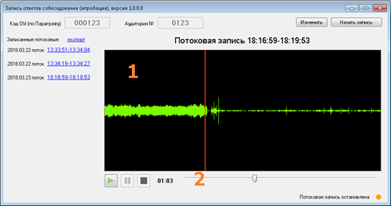
Рис. 10. Режим прослушивания ответов.
Управление плеером производится при помощи кнопок (Воспроизведение, Пауз и Стоп) в нижнем левом углу плеера.
Перемотка записи осуществляется либо щелчком по соответствующей области визуализации (1), либо перемещением ползунка (2).

- Экспорт записей
  - Для начала экспорта записей нажмите на ссылку «экспорт» над списком потоковых записей и выберите пункт меню «Только потоковые записи»

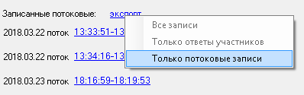
Рис. 11. Экспорт потоковых записей.

  - В открывшемся диалоговом окне выберите папку для сохранения файлов записей.

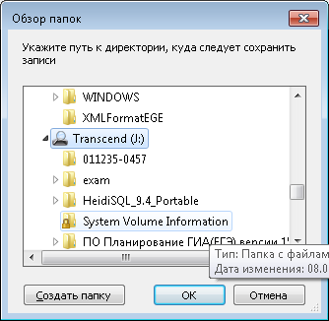
Рис. 12. Выбор папки назначения.

  - После завершения процесса экспорта записей программа отобразит соответствующее сообщение.

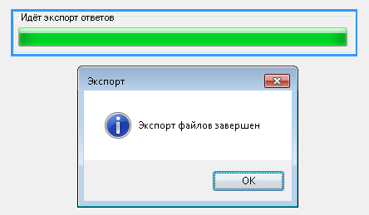
Рис. 13. Процесс экспорта.

  - По завершении процесса экспорта передайте полученные файлы для обработки в ППОИ вашего района.

- Нештатные ситуации

  - Во время записи пропало соединение с устройством записи (микрофоном)

В случае возникновения подобной ситуации программа записи выдаст следующее сообщение:

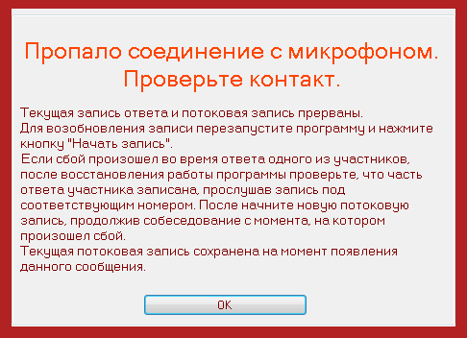

После нажатия на кнопку «ОК» программа завершит свою работу. При этом потоковая запись будет сохранена.

Восстановите пропавшее соединение с микрофоном, после чего перезапустите станцию записи.

Прослушайте несколько секунд последней потоковой записи (п. 5 настоящей инструкции) для того, чтобы понять, с какого места продолжать ответ участника.

Нажмите кнопку «Начать запись» и выполните пункты 3.1 – 3.7 настоящей инструкции, после чего продолжите собеседование.

  - Нештатное завершение работы (отключение питания, перезагрузка, вылет станции записи)

Восстановите (при необходимости) работу компьютера и перезапустите станцию записи.

Прослушайте несколько секунд последней потоковой записи (п. 5 настоящей инструкции) для того, чтобы понять, с какого места продолжать ответ участника.

Нажмите кнопку «Начать запись» и выполните пункты 3.1 – 3.7 настоящей инструкции, после чего продолжите собеседование.

- Проведение тренировочной записи.

При необходимости вы можете в любой день произвести тестовую потоковую запись. В случае, если пробная потоковая запись (записи) была проведена, её необходимо удалить перед проведением записи ответов в основные дни апробации ИС (13 и 16 апреля).
Для удаления произведённых тестовых потоковых записей выполните следующие действия:

  - В случае, если приложение станции записи запущено, закройте его.
  - Откройте папку с файлами станции записи и зайдите в каталог Recordings
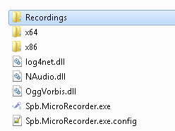
  - Удалите из папки Recordingsвсе файлы «*stream*.ogg»и «*stream.wd»

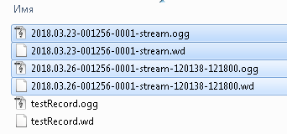

4.3.2. Инструкция по работе со станцией «Результаты Итогового собеседования»

Модуль «Результаты Итогового собеседования» предназначен для внесения данных, полученных в результате оценивания ответов участников собеседования.
Модуль «Результаты Итогового собеседования» обеспечивает выполнение следующих функций:
- внесение результатов ИС;
- проверка корректности внесенных данных;
- сохранение файла с данными о результатах ИС для дальнейшей обработки на уровне РЦОИ.

- Начало работы
- Для запуска Модуля в меню «Пуск» панели задач выберите/Все программы/Федеральный центр тестирования/АИС ГИА 2018 (ОГЭ) Собеседование/Результат итогового собеседования
- После запуска программы откроется окно «Редактор ручного ввода»,
(См. рисунок ниже):
Рисунок 1. Редактор ручного ввода
- Нажмите кнопку «Открыть» и выберите XML-файл, предоставленный РЦОИ,
и нажмите кнопку «Открыть» (См. рисунок ниже):
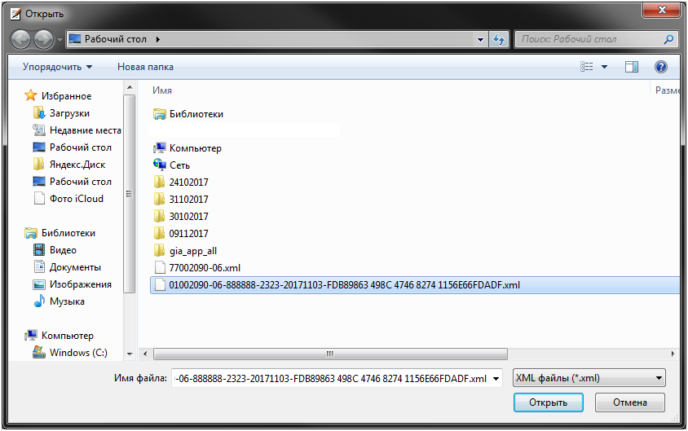
Рисунок 2. Открытие XML-файла
В результате откроется окно со специализированной формой для внесения информации из протоколов оценивания итогового собеседования (См. рисунок ниже):
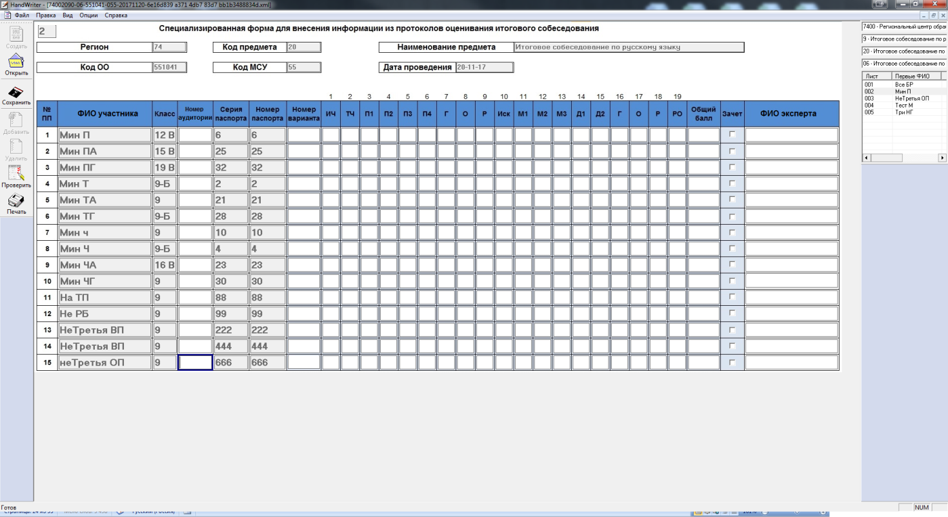
Рисунок 3. Специализированная форма для внесения информации из протоколов оценивания итогового собеседования

- Необходимо проверить, совпадает ли данный список с бумажным вариантом, предоставленным РЦОИ. При наличии расхождений необходимо обратиться в РЦОИ.

- Использование функционала модуля
В Главном окне Модуля (См. Рисунок 3) отображается следующая информация:
- Регион: в данном окне отображается код региона;
- Код предмета: в данном окне отображается код предмета (для Итогового собеседования – 20);
- Наименование предмета: в данном окне отображается наименование предмета «Итоговое собеседование по русскому языку»;
- Код ОО: в данном окне отображается код образовательной организации;
- Код МСУ: в данном окне отображается код органа муниципального самоуправления;
- Дата проведения: в данном окне отображается дата проведения итогового устного собеседования;
- ФИО участника: указана информация о фамилии, имени и отчестве участника;
- Класс: указана информация о классе участника;
- Номер аудитории: информация о номере аудитории, в которой проходило ИС;
- Серия паспорта: указана информация о серии паспорта участника итогового собеседования;
- Номер паспорта: указана информация о номере паспорта участника итогового собеседования;
- Номер варианта: указывается номер варианта КИМ участника итогового собеседования;
- Критерии оценивания: критерии оценивания ответа участника (1-19);
- Зачет: отметка о зачете;
- ФИО эксперта: указана информация о фамилии, имени и отчестве эксперта.
Необходимо вносить данные по образу данных в поле «ФИО участника» (например: Иванов ИИ).
Обратите внимание, что поля «Регион», «Код предмета», «Наименование предмета», «Код ОО», «Код МСУ», «Дата проведения», «ФИО участника», «Класс», «Серия паспорта», «Номер паспорта» являются предзаполненными. Редактирование данных полей невозможно. В случае неявки участника необходимо указать «Н» в поле «Номер кабинета». При этом остальные поля по неявившемуся участнику заполнять не надо. В случае несовпадения каких-либо данных необходимо обратиться в РЦОИ.
Также в Модуле присутствует окно навигации для переключения между страницами (См. рисунок ниже):
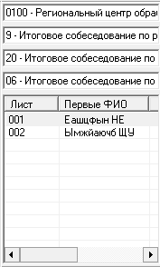
Рисунок 4. Окно навигации для переключения между страницами
После завершения итогового собеседования технический специалист, либо иное назначенное руководителем ОО лицо, используя ведомость проведения итогового собеседования в аудитории и протоколы экспертов для оценивания ответов участников итогового собеседования, переносит в специализированную форму для внесения информации из протоколов оценивания итогового собеседования следующую информацию для каждого внесенного ранее участника (См. Рисунок 5):
- номер аудитории;
- номер варианта;
- баллы согласно критериям оценивания;
- общий балл;
- метку зачет/незачет;
- ФИО эксперта.
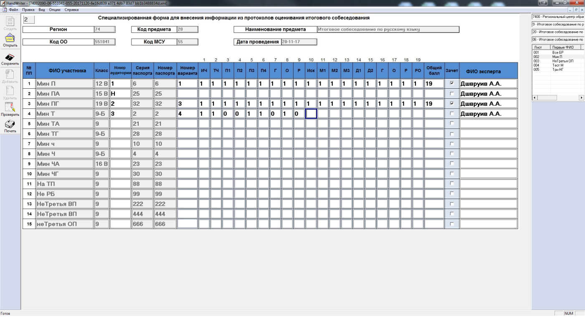
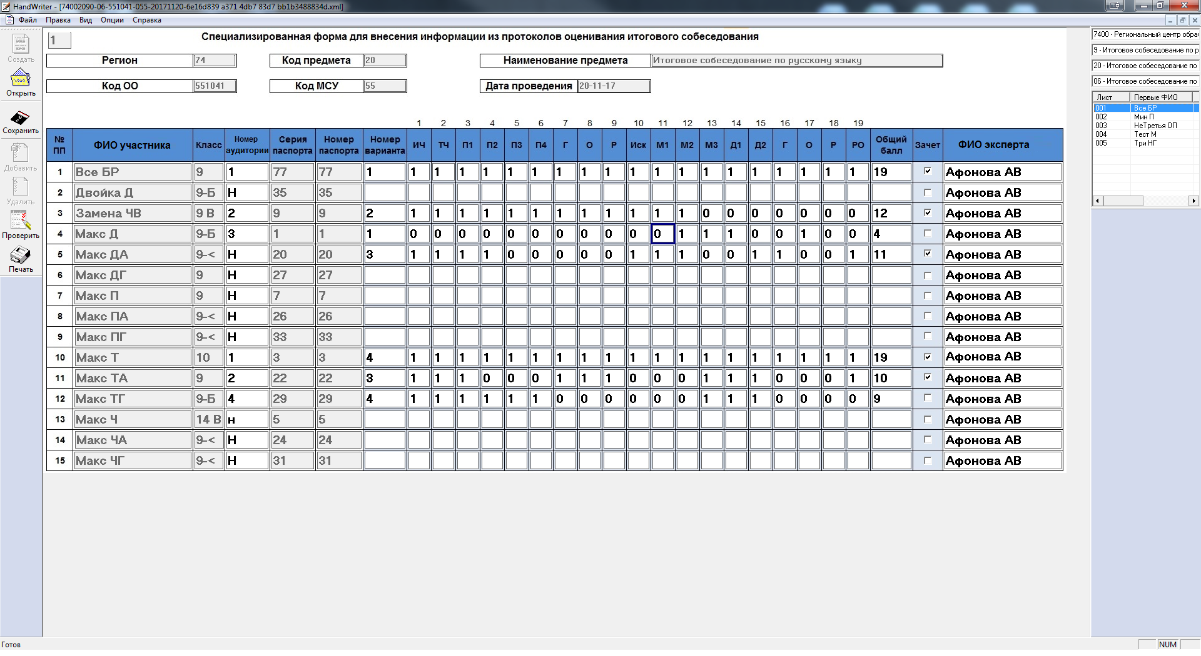
Рисунок 5. Перенос результатов оценивания итогового собеседования
Затем необходимо проверить корректность заполненных данных. Для этого необходимо нажать кнопку «Проверить». При наличии ошибок откроется окно «Просмотр ошибок» (См. рисунок ниже):
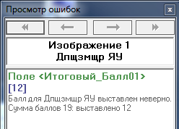
Рисунок 6. Просмотр ошибок
Также необходимо учитывать, что ошибки могут присутствовать во всех листах. При этом станут активными синие стрелки для переключения между ошибочными страницами (См. рисунок ниже):
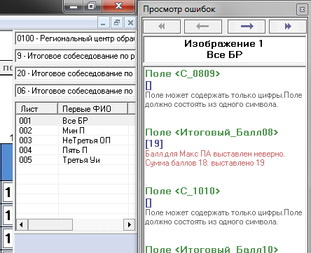
Рисунок 7. Переключение между ошибочными страницами

Возможные ошибки:
- При неправильном выставлении экспертом суммы баллов по критериям ПО выдаст ошибку (См. рисунок ниже):
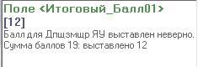
Рисунок 8. Ошибка суммы баллов
- Значения полей критериев могут быть только в диапазоне от 0 до 1.
В противном случае ПО выдаст ошибку (См. рисунок ниже):
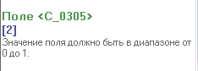
Рисунок 9. Ошибка значения в полях критериев
- При отсутствии информации в поле «ФИО эксперта» ПО выдаст ошибку:
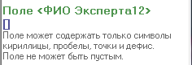
Рисунок 10. Ошибка в поле «ФИО эксперта»
- При отсутствии информации в поле «Номер варианта» ПО выдаст ошибку:
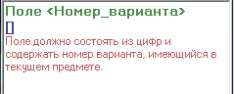
Рисунок 11. Ошибка в поле «Номер варианта»

После исправления ошибок необходимо вновь нажать кнопку «Проверить». Если все ошибки исправлены, ПО выдаст сообщение (См. рисунок ниже):
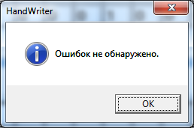
Рисунок 12. Отсутствие ошибок
После исправления всех ошибок необходимо нажать кнопку «Сохранить». В случае, если все же какие-то ошибки не были исправлены ПО выдаст ошибку(См. рисунок ниже):
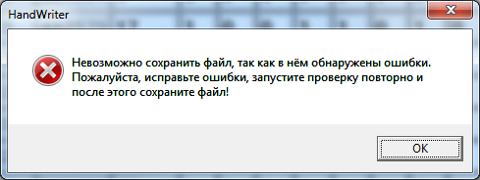
Рисунок 13. Ошибка сохранения

А в случае, если все в порядке изменения сохранятся в XML-файл. Проверить, что данные обновлены, можно следующим образом:
- открыть школьный клиент;
- открываете повторно файл;
- убедиться, что все данные доступны.
! Обращаем внимание на то, что переименовывать файл XML запрещено. Необходимо передавать файл в РЦОИ с таким же наименованием, с которым он был прислан из РЦОИ.

4.4. Инструкция для организатора вне аудитории при проведении ИС
Организатор вне аудитории должен ознакомиться с:
порядком проведения ИС в Санкт-Петербурге;
методическими материалами Рособрнадзора, рекомендуемыми к использованию при организации и проведении ИС;
инструкцией, определяющей порядок работы организатора вне аудитории.
За 15 минут до начала проведения ИС получить у ответственного организатора списки участников ИС с распределением их по аудиториям и сменам.
Участники ИС приглашаются в аудиторию проведения в произвольном порядке (из аудитории ожидания или с уроков). Организатор вне аудитории сопровождает участников ИС в аудитории проведения.
После того, как участник ИС в аудитории проведения закончил выполнение работы, организатор вне аудитории провожает его на урок или на выход из образовательной организации. Затем приглашает нового участника ИС.

4.5. Инструкция для экзаменатора-собеседника при проведении ИС
Экзаменатор-собеседник должен ознакомиться с:
порядком проведения ИС в Санкт-Петербурге;
методическими материалами Рособрнадзора, рекомендуемыми к использованию при организации и проведении ИС;
инструкцией, определяющей порядок работы экзаменатора-собеседника.
В срок до 11.04.18 пройти в СПбАППО обучение экзаменаторов-собеседников по проведению ИС.
В день проведения ИС должен пройти инструктаж у ответственного организатора ОО и получить информацию о назначении по кабинетам и сменам.
За 15 минут до начала проведения ИС экзаменатор-собеседник должен получить у ответственного организатора:
- ведомости (на каждую смену) проведения ИС в аудитории, где фиксируется время начала и окончания ответа каждого участника итогового собеседования;
- рекомендуемый регламент проведения ИС (Ф4);
- материалы для проведения итогового собеседования (на каждую смену разные варианты): тексты для чтения, листы с тремя темами беседы, карточки с планом беседы по каждой теме. Все материалы раскладываются на рабочем месте экзаменатора-собеседника отдельными стопками. Черновики и ручки для участников ИС готовятся в каждой аудитории заранее.
Начало собеседования.
- организатор вне аудитории провожает участника ИС в аудиторию проведения;
- экзаменатор-собеседник проверяет данные документа, удостоверяющего личность,
вносит данные участника ИС в ведомость проведения ИС в аудитории (ведомость может быть заполнена заранее),
- выдает участнику итогового собеседования текст для чтения (задание 1), черновик, ручку;
- предупреждает участника ИС, что на подготовку задания 1 ему дается 2 минуты;
- фиксирует время начала ответа участника итогового собеседования в ведомости;
- проводит собеседование, следит за соблюдением временного регламента (см. таблицу).

№ | Действия экзаменатора-собеседника |  | Действия обучающихся | Время
 |  |  |  | 15 мин.
1. ЧТЕНИЕ ТЕКСТА
 | Предложить обучающемуся познакомиться с текстом для чтения вслух
 | За несколько секунд напомнить о готовности к чтению | Подготовка к чтению вслух  Чтение текста про себя |  | 2 мин.
 | Слушание текста  Эмоциональная реакция на чтение ученика. Переключение обучающегося на другой вид работы | Чтение текста вслух |  | 2 мин
 |  | Подготовка к пересказу текста |  | 1 мин.
2. Выполнение задания по тексту* |  |  |  | 4 мин.
3. Предложить обучающемуся выбрать вариант беседы
и выдать соответствующую карточку с планом монологического ответа
3.1. МОНОЛОГ
Предложить обучающемуся ознакомиться с планом ответа.
Предупредить, что высказывание не должно занимать более 3 минут
 |  | Подготовка к ответу |  | 1 мин.
 | Слушать устный ответ.  Эмоциональная реакция на описание | Ответ по плану выбранного варианта |  | 2-3 мин.
3.2. БЕСЕДА С УЧАСТНИКОМ
 | Задать не менее двух вопросов, исходя из содержания ответа обучающегося | Ответ на вопросы |  | 2-3 мин.
 | Эмоционально поддержать обучающегося

Перед началом ответа участник ИС проговаривает в микрофон: фамилию, имя, отчество, номер варианта, номер задания 1 (и в дальнейшем, перед началом каждого задания участник ИС проговаривает в микрофон номер выполняемого задания).
При выполнении задания 2 (пересказ текста) экзаменатор-собеседник должен предупредить участника о том, что у него есть 2 минуты на подготовку к ответу на это задание, напомнить, что участник при необходимости может использовать черновик, забрать у участника ИС текст для чтения.
После выполнения задания 2 предложить участнику ИС выбрать вариант беседы (задание 3) и выдать ему соответствующую карточку.
После выполнения задания 3 провести беседу по вопросам, указанным в карточке экзаменатора-собеседника.
После того, как участник ИС закончил выполнение работы, экзаменатор-собеседник фиксирует в ведомости время окончания ответа.
По окончании смены экзаменатор-собеседник принимает от эксперта протоколы для оценивания ответов участников ИС.
Далее передает ответственному организатору в штабе
- ведомость проведения ИС в аудитории,
- протоколы оценивания ответов участников ИС,
- материалы, использованные для проведения ИС (КИМ, критерии, инструкции, черновики).

4.6. Инструкция для эксперта при проведении ИС
Эксперт должен ознакомиться с:
порядком проведения ИС в Санкт-Петербурге;
методическими материалами Рособрнадзора, рекомендуемыми к использованию при организации и проведении ИС;
инструкцией, определяющей порядок работы экзаменатора-собеседника.
В срок до 11.04.18 пройти в СПбАППО обучение экспертов по проверке ИС.
В день проведения ИС должен пройти инструктаж у ответственного организатора ОО и получить информацию о назначении по кабинетам и сменам.
За 15 минут до начала проведения ИС эксперт получает у ответственного организатора:
- критерии оценивания,
- КИМ,
- протоколы эксперта для оценивания ответов участников ИС.
Во время проведения ИС эксперт оценивает ответ участника ИС по ходу его общения с экзаменатором-собеседником. В режиме реального времени вносит в протокол эксперта следующие сведения:
- ФИО участника;
- класс;
- номер варианта;
- номер аудитории;
- баллы по каждому критерию оценивания;
- общее количество баллов;
- метку зачет/незачет;
- ФИО и подпись эксперта;
- дату проверки.
В случае необходимости эксперт может прослушать аудиозапись с ответом участника ИС после окончания смены и внести соответствующие сведения в протокол.
По окончании смены эксперт пересчитывает протоколы и передает их экзаменатору-собеседнику.

4.7. Инструкция для участника ИС

Уважаемые участники. В этом году проведение итогового собеседования по русскому языку в 9-х классах проводится в режиме апробации и не влияет на допуск к государственной итоговой аттестации.
Вас пригласят в аудиторию проведения. Предъявите свой паспорт экзаменатору-собеседнику. На протяжении всего времени в аудитории проведения будет вестись аудиозапись.
В соответствии с регламентом экзаменатор-собеседник будет выдавать вам задания и следить за временем, отведенным для их выполнения. Итоговое собеседование состоит из четырёх заданий, которые выполняются в строгой последовательности.
Экзаменатор-собеседник выдаст вам небольшой текст и черновик. У вас будет 2 минуты на подготовку.
Для выполнения задания 1 вам необходимо прочитать вслух полученный текст. Во время чтения соблюдайте интонацию, соответствующую пунктуационному оформлению текста. Темп чтения должен соответствовать коммуникативной задаче.
Завершив подготовку к заданию, проговорите в микрофон свою фамилию, имя и отчество, произнесите: «Задание 1» и прочитайте текст. Завершив чтение, отдайте текст экзаменатору-собеседнику.
В задании 2 вам необходимо пересказать прочитанный текст, включив в него предложенное высказывание. При пересказе вы должны сохранить все микротемы исходного текста, не допуская фактических ошибок. Подумайте, где лучше использовать высказывание, предложенное в задании.
У вас будет 1 минута на подготовку.
Завершив подготовку к Заданию 2, проговорите в микрофон: «Задание 2», и выполните пересказ.
Следующие задания не будут связаны с прочитанным текстом.
Для выполнения задания 3 вам предложат выбрать один из трёх вариантов:
- описание фотографии
- повествование на основе жизненного опыта
- рассуждение по одной из сформулированных проблем.
Ваш монолог должен содержать не менее 10 фраз. У вас будет 1 минута на подготовку.
Завершив подготовку к Заданию 3, проговорите в микрофон: «Задание 3», и выполните его.
В задании 4 экзаменатор-собеседник будет задавать вопросы по теме предыдущего задания. Ваши ответы должны быть развёрнутыми.
Проговорите в микрофон: «Задание 4», и отвечайте на вопросы экзаменатора-собеседника.
Постарайтесь полностью выполнить поставленные задачи, говорить ясно и чётко, не отходить от темы и следовать предложенному плану ответа.
Общее время вашего ответа (включая время на подготовку) – 15 минут.

